TLHG-8801 智能蓄电池内阻测试仪
技术规范书
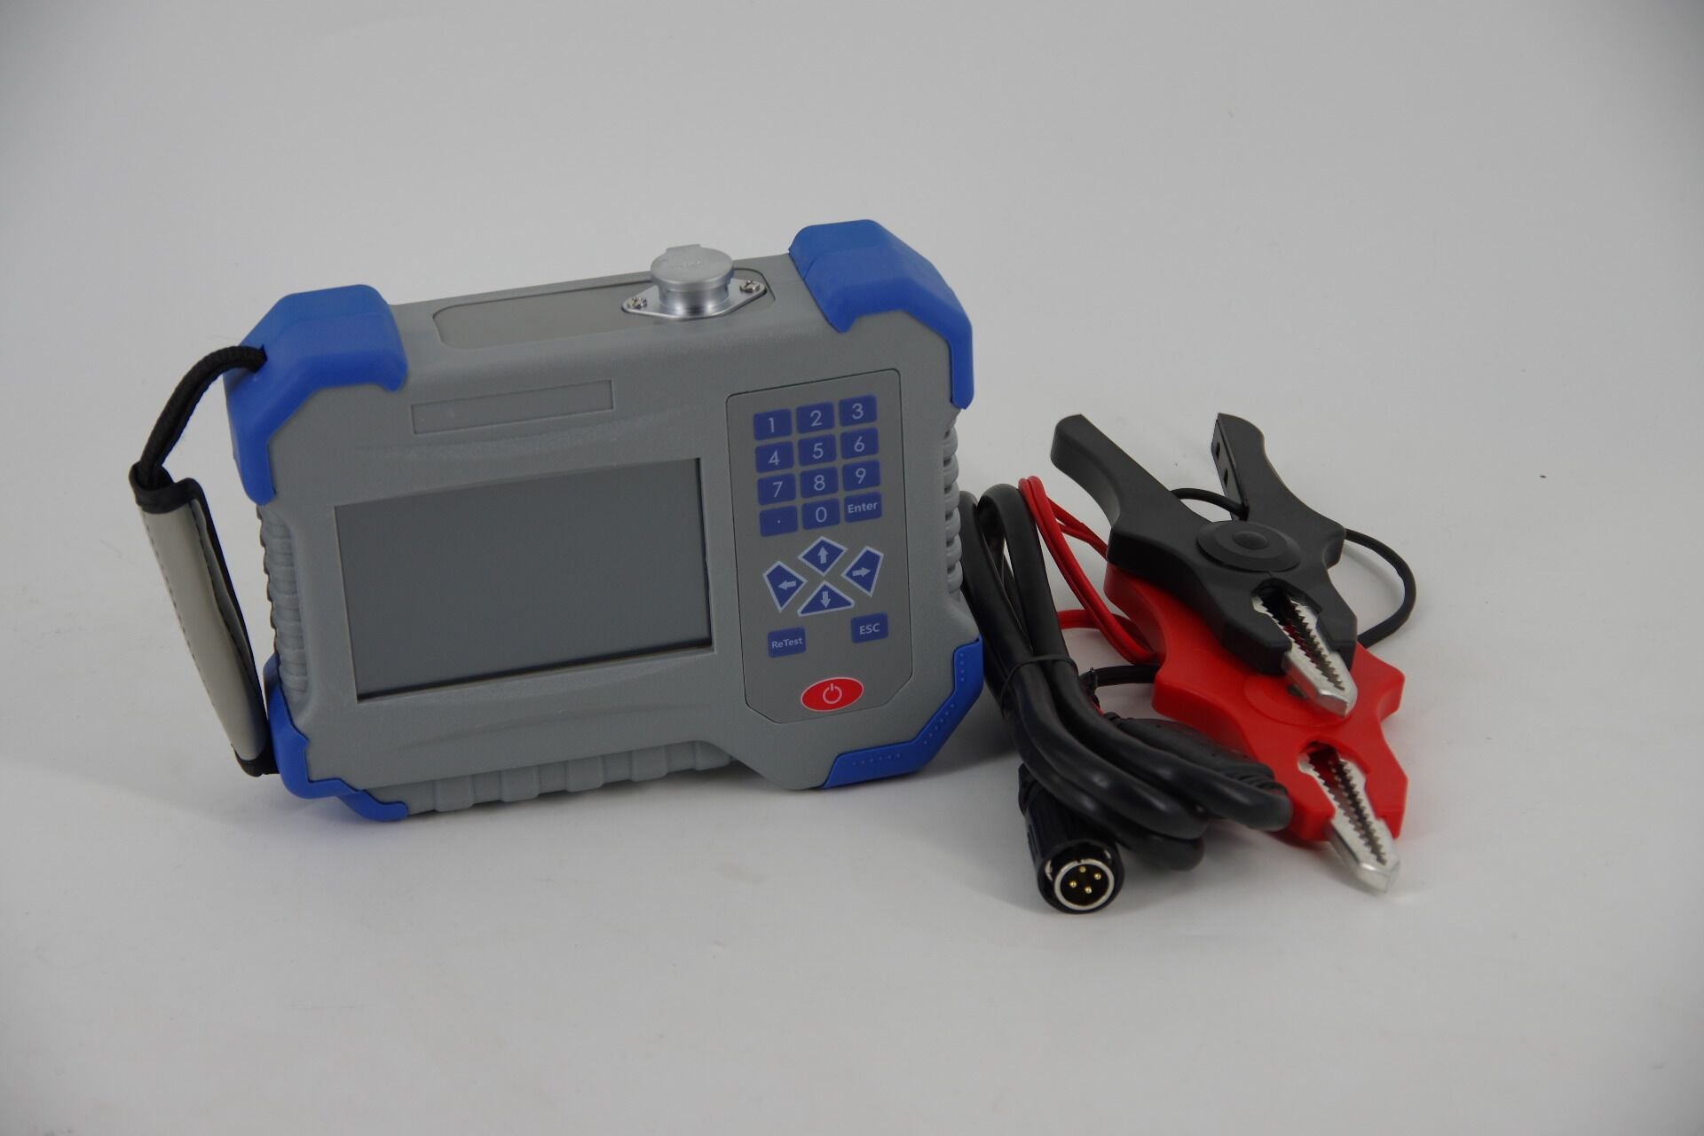

1 供货范围
TLHG-8801智能蓄电池内阻测试仪 1台
2 遵循的技术标准
《电力设备预防性试验规程》 DL/T596-1996
3 产品的基本性能参数
TLHG-8801智能蓄电池内阻测试仪是快速准确测量电池运行状态参数的数字存储式多功能便携式测试仪器。该仪表通过在线测试，能显示并记录多组电池电压、内阻、连接条电阻等电池重要参数，精确有效地判别电池优良状况，并可与计算机及专用电池数据分析软件一起构成智能测试设备，进一步跟踪电池的衰变趋势，并提前报警，以利于工程技术及管理人员酌情处理.
3.1主要功能
1、快速在线测量电池的电压、内阻、连接电阻等参数。
2、电池内阻、电压超限报警。
3、仪表采用抗交流纹波噪音电路技术，使仪表测试结果更加准确，测试结果一致性更好。
4、仪表具有快速重测功能，测试过程中发现人为误操作，可进行重测并自动覆盖原数据。
5、仪表预存有超过200个参考内阻值，也可自定义。
6、电池参数全部按分组编号，便于数据管理。
7、配套强大的计算机电池状态智能分析软件,实现电池的"病历"跟踪分析。
8、自动测试模式方便用户测量。
(1)、自动分析判断电池的"劣化"状态。
(2)、形成历史记录库，描述电池状态曲线。
(3)、同组电池对比分析。
(4)、所有电池分级管理（优、良、中、差）。

3.2主要特点
1、高精度在线测试，全自动量程转换，大容量数据存储。
2、仪表在0.000-19990S测量范围自动转换量程。
3、可永久存储999组电池参数（每组最多999节电池），可永久存储500组电池组设置参数。
4、电池容量测试范围:5AH-6000AH。
5、5寸彩色触摸液晶屏，中文模块化操作，每步都有中文提示，人机对话界面非常好。
6、仪表本身具图表显示及柱形图分析功能。
7、仪表本身具有容量分析功能，能对电池进行优、良、差等分析。
8、仪表具有示波器功能，能实时图形显示电池的最高、最低电压及平均电压，能计算电压纹波。
9、通过SD接口，将测试数据永久存储在PC机上，实现电池的"病历"跟踪分析。
10、强大的数据管理功能，使仪表可脱离计算机单独使用。
11、增强的过压保护功能，使仪器工作更安全可靠。
12、自恢复过流保护功能，使仪器使用更方便。
13、使用最新的SOC芯片，使电路大大简化，提高仪表可靠性。
14、大容量锂电池与适配器两套电源供电，方便用户。
15、电池欠压智能提示，确保测试精度。
16、体积小，重量轻。

3.3技术指标

测量范围 | 内阻：0.000mΩ-99.999mΩ  电压：0.000v--25v
最小测量分辨率 | 内阻：0.001mΩ  电压：1mV
测量精度 | 内阻：±0.5%rdg ±6dgt  电压：±0.2%rdg ±6dgt
供电电源 | 11.1V,2400mAh,可充电锂电池
功率消耗 | 可连续工作8小时
存储容量 | 64Mbit Flash+4G SD卡
显示器 | 5寸彩色触摸屏
尺寸 | 220 x 170 x 52mm
重量 | 1.1Kg

4 验收
1）仪器必须经过开箱验收和现场使用验收
2）开箱验收项目如下：
a.仪器配置符合技术合同要求，不缺少配件，使用说明书、出厂检验报告齐全。
b.仪器无损款、无制造缺陷、受潮现象。
c.仪器通电开机正常，工作正常。
3）现场验收按照以下要求进行：
仪器按照招标书规定的现场实际测量要求，在对试品进行实际测量，符合要求，试验报告的制做符合技术协议要求。

5 质量保证
1、质量承诺：三包一年，保修三年，终身维护。
2、保证所供设备加工工艺完善、检测手段完备、产品绝不带缺陷出厂。
3、在开箱过程中如发现缺件及其他原因引起的零部件丢失，我方负责免费补齐所缺零部件。
4、需方在今后的操作中遇到疑难问题，我方将及时提供帮助，免费提供软件升级。

